吉安市绿色农产品促进会团体标准

T/JALNCP X-2025

|  |
| --- |
|  |

井冈山蛋黄酥加工技术规程

Technical Regulations for Processing Jinggangshan Egg-yolk puff

|  |  |
| --- | --- |
| 2025 - XX - XX 发布 | 2025 - XX - XX 实施 |

吉安市绿色农产品促进会  发布

|  |  |
| --- | --- |
| ICS | 67.080.10 |
| CCS | B 31   |  | | --- | | **T/** **JALNCP** | |

目次

前言 II

1 范围 1

2 规范性引用文件 1

3 术语和定义 1

4 原料要求 1

5 加工条件 2

6 加工工艺 2

7 包装、运输和贮存 3

8 质量管理 3

附录A （规范性） 井冈山蛋黄酥加工区域范围图 4

1. 前言

本文件按照GB/T 1.1—2020《标准化工作导则 第1部分：标准化文件的结构和起草规则》的规定起草。

请注意本文件的某些内容可能涉及专利。本文件的发布机构不承担识别专利的责任。

本文件由吉安市绿色农产品促进会提出并归口。

本文件起草单位：

本文件主要起草人：

井冈山蛋黄酥加工技术规程

1. 范围

本文件规定了井冈山蛋黄酥加工的术语和定义、原料要求、加工条件、加工工艺、包装、运输和贮存、质量管理。

本文件适用于吉安市行政区域范围内蛋黄酥的加工。

1. 规范性引用文件

下列文件中的内容通过文中的规范性引用而构成本文件必不可少的条款。其中，注日期的引用文件，仅该日期对应的版本适用于本文件；不注日期的引用文件，其最新版本（包括所有的修改单）适用于本文件。

GB/T 191 包装储运图示标志

GB 4806.1 食品安全国家标准 食品接触材料及制品通用安全要求

GB 4806.7 食品安全国家标准 食品接触用塑料材料及制品

GB/T 5737 食品塑料周转箱

GB 7718 食品安全国家标准 预包装食品标签通则

GB 8957 食品安全国家标准 糕点、面包卫生规范

GB 14881 食品安全国家标准 食品生产通用卫生规范

GB 23350 限制商品过度包装要求 食品和化妆品（含第1、2号修改单）

GB 28050 食品安全国家标准 预包装食品营养标签通则

T/JALNCP 0701 井冈蛋黄酥

1. 术语和定义

下列术语和定义适用于本文件。

井冈山蛋黄酥 Jinggangshan egg-yolk puff

在吉安市行政区域范围内,以小麦粉、咸鸭蛋黄为主要原料，添加相关辅料，按照特定加工工艺制作而成，符合本文件要求，并经“井冈山®”商标持有人授权的蛋黄酥。

注：井冈山蛋黄酥加工区域范围见附录A。

1. 原料要求

应符合T/JALNCP 7901中4.1的要求。

1. 加工条件
   1. 加工场所

应符合GB 8957、GB 14881的规定。

* 1. 设施与设备

宜配备烤箱、打蛋器、打碎机、金属探测仪等加工设备，以及必要的辅助设备，设备型号应与加工产能匹配。

设备材质应符合食品安全要求，推荐使用不锈钢工具。

* 1. 加工人员

加工人员数量应满足生产需求，人员结构合理。

加工人员应熟悉工艺操作和卫生规范，取得健康证明后方可上岗，工作时应穿戴整洁的工作服、帽。

1. 加工工艺
   1. 加工工艺流程

预制配料→制作水油皮、油酥、蛋黄馅→开酥→包馅、成型→烘烤→冷却→金检。

* 1. 预制配料

准备好小麦粉、糖、猪油、红豆沙、新鲜咸蛋黄、芝麻、鸡蛋，将小麦粉、糖过筛，新鲜的咸蛋黄放入烘箱烤到蛋黄出油，放凉备用。

* 1. 制作水油皮、油酥、蛋黄馅

将小麦粉、糖、软化的猪油、水混合，用打蛋器充分搅拌均匀，和成面团，把面团搓开、揉匀，揉到可以拉出一片薄膜的状态，包上保险膜松弛，制得水油皮；将小麦粉、软化的猪油混合，搅拌均匀和成油酥。将烤好的咸蛋黄用打碎机打碎，用豆沙包裹制成蛋黄馅。

* 1. 开酥

将水油皮擀开包入油酥，反复折叠、压制成酥皮。

* 1. 包馅、成型

将蛋黄馅包入酥皮，获得成型的蛋黄酥，均匀的刷上蛋液，蛋液干后再刷一层蛋黄液，撒上少许芝麻。

* 1. 烘烤

将蛋黄酥放入烘箱烘烤至表面金黄，香气扑鼻出炉。

* 1. 冷却

将出炉的蛋黄酥放冷却室冷却至室温，放入烘箱复烤一次，并冷却。

* 1. 金检

将蛋黄酥放在传送带上过金属探测仪，检测里面是否含有细小的金属。

1. 包装、运输和贮存
   1. 包装

包装上的产品标签应符合GB 7718、GB 28050的规定，外包装储运图示标志应符合GB/T 191的规定。

包装材料应分别符合GB 4806.1、GB 4806.7的规定。包装应符合GB 23350的规定。塑料包装容器应符合GB/T 5737的规定。

* 1. 运输

运输工具应保持清洁卫生，并应防雨防晒，不得与有毒、有害、有气味物品混装。运输过程中应轻装轻卸，防震、防重压、防碰撞

* 1. 贮存

产品不得露天存放，应贮存在清洁、阴凉、通风、干燥的仓库内，仓库应有防虫、防鼠等设施。产品不得与有毒、有害、有气味物品混贮。常温贮存。

1. 质量管理
   1. 过程监控

对加工过程中的关键控制点进行监控，如烤制时间、温度等，并做好记录。

* 1. 成品检验

对蛋黄酥进行检验，包括感官指标、净含量，应符合T/JALNCP 7901中4.4的要求，检验合格后方可出厂。

* 1. 质量追溯

建立完善的质量追溯体系，对产品从原料采购到加工、贮存、运输、销售等各个环节进行记录，确保产品质量可追溯。



（规范性）

井冈山蛋黄酥加工区域范围图

井冈山蛋黄酥加工区域范围见图A.1。

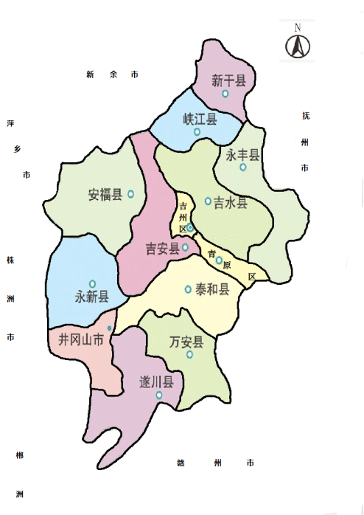

图A.1 井冈山蛋黄酥加工区域范围图

EndLine